# 第4章 万有引力定律及航天

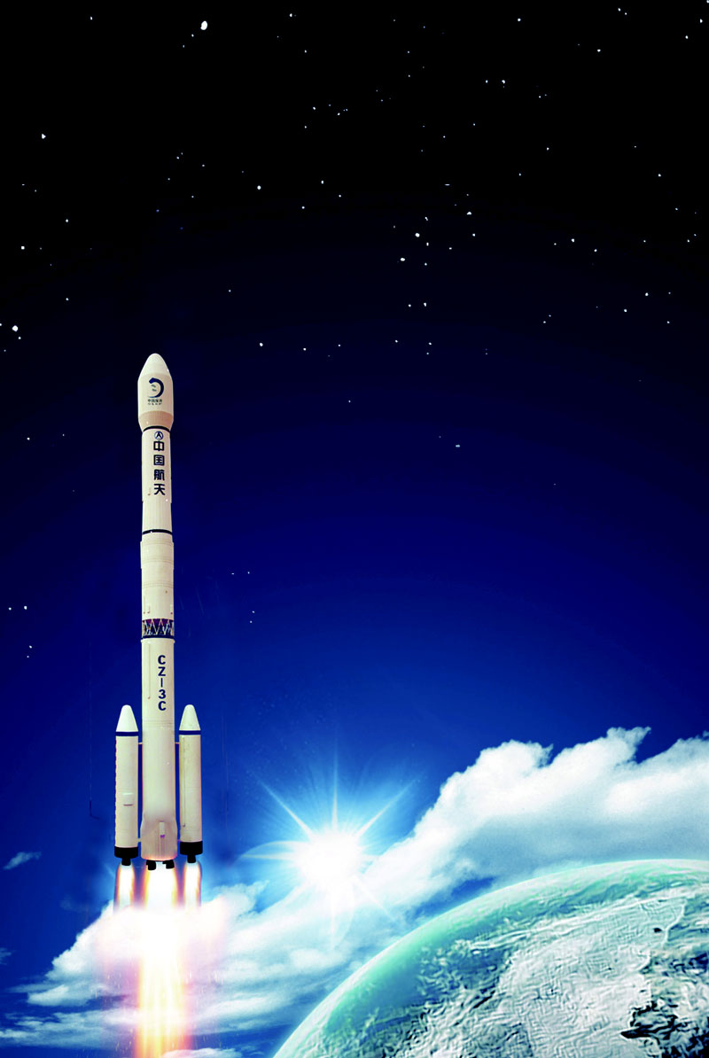

## 本章学业要求

能了解万有引力定律的内涵，会计算人造卫星的环绕速度，知道第二宇宙速度和第三宇宙速度；能用万有引力定律解释一些天体运动问题。具有与万有引力定律相关的运动与相互作用的观念。

——物理观念

能将一些熟悉天体的运动抽象成匀速圆周运动模型；能分析一些简单的天体运动问题，通过推理获得结论；能用与万有引力定律相关的证据解释一些天象；能对一些错误认识提出有依据的质疑。

——科学思维

能了解卡文迪许实验的重要性，并能提出问题；能体会卡文迪许扭秤实验方案设计的巧妙之处，能感受到科学定律的预测作用；能认识到测定物理常量在科学研究中的重要性；能撰写与万有引力定律相关的调研报告，能与同学交流。

——科学探究

能认识发现万有引力定律的过程及重要意义，认识科学定律对人类探索未知世界的作用；知道科学包含大胆的想象和创新；有探索太空、了解太空的兴趣，能为牛顿力学对航天技术发展的重大贡献而振奋。

——科学态度与责任

# 导入 从嫦娥奔月到“阿波罗”上天

远古，人们就梦想能够飞出地球，探索浩瀚星空的奥秘，各种关于星空的神话流传至今。“嫦娥奔月”便是我国家喻户晓的古代民间神话。这美丽神话反映了人们对星辰的崇拜，对“飞天”的向往。

“嫦娥奔月”的想象画面

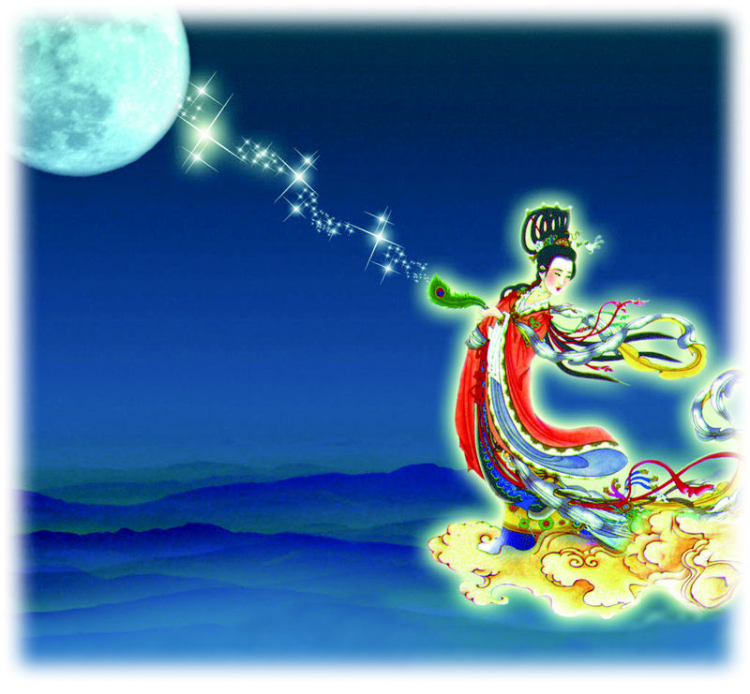

斗转星移，岁月如梭。1969 年，“阿波罗十一号”载着宇航员登上了月球，人类足迹首次留在月球。2019 年，我国“嫦娥四号”成功着陆月球，并通过“鹊桥”传回世界第一张近距离拍摄的月背影像图。举世瞩目的“嫦娥工程”实现了古老神话中的“嫦娥”“玉兔” 及“鹊桥”的神奇功能。

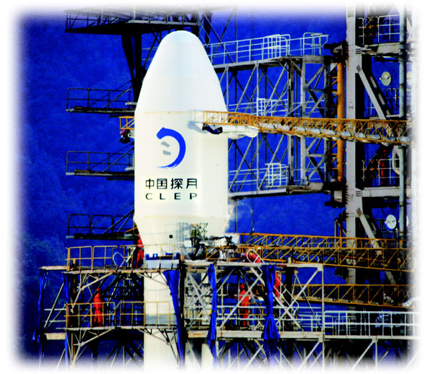

中国人的探月梦已变为现实

人类借助宇宙飞船，飞向万籁俱寂的茫茫太空，不仅登上了月球，还孜孜不倦地探索更遥远的星空。为什么宇宙飞船能升空？为何能绕地球旋转？为何还能挣脱地球束缚飞向月球？学习本章后，你将会找到答案。